## 安徽省大学生就业服务平台

## 生源信息核对、填写与毕业生联系方式填写操作手册

一、账号登陆

1.在微信小程序上搜索**安徽省大学生就业服务平台小程序**，点击生源信息并进行登录。

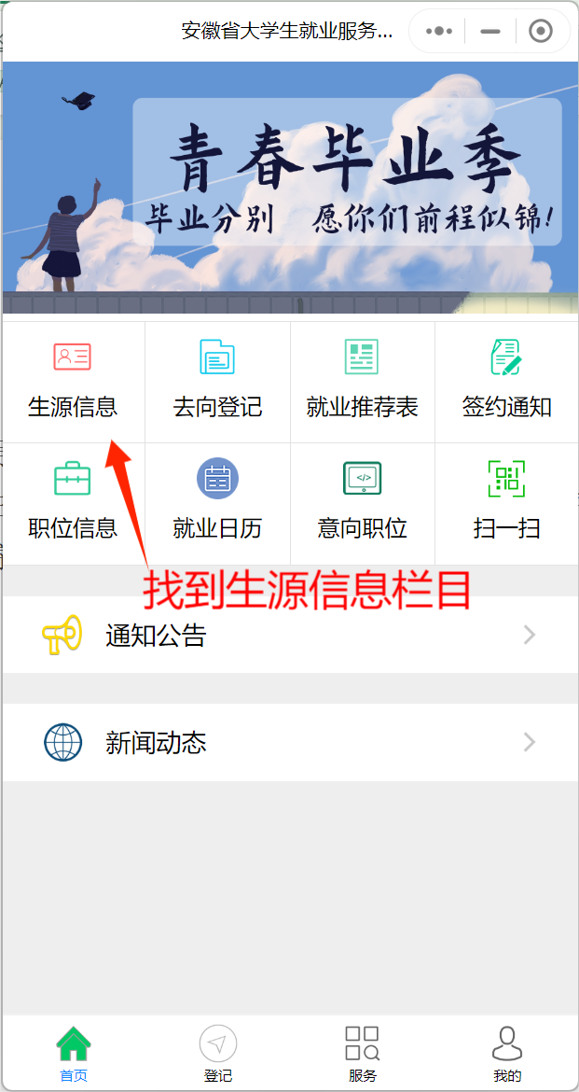 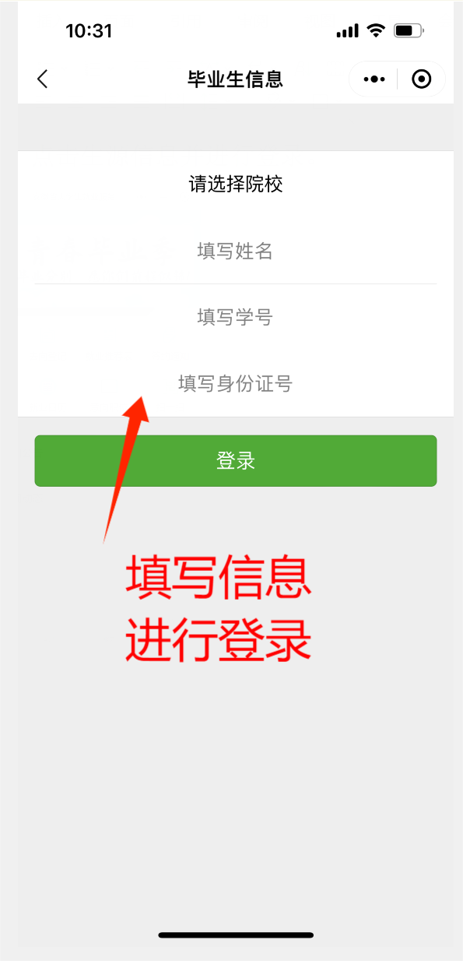

图1 小程序平台截图 图2 填写信息进行登录

2.登录成功过后的界面

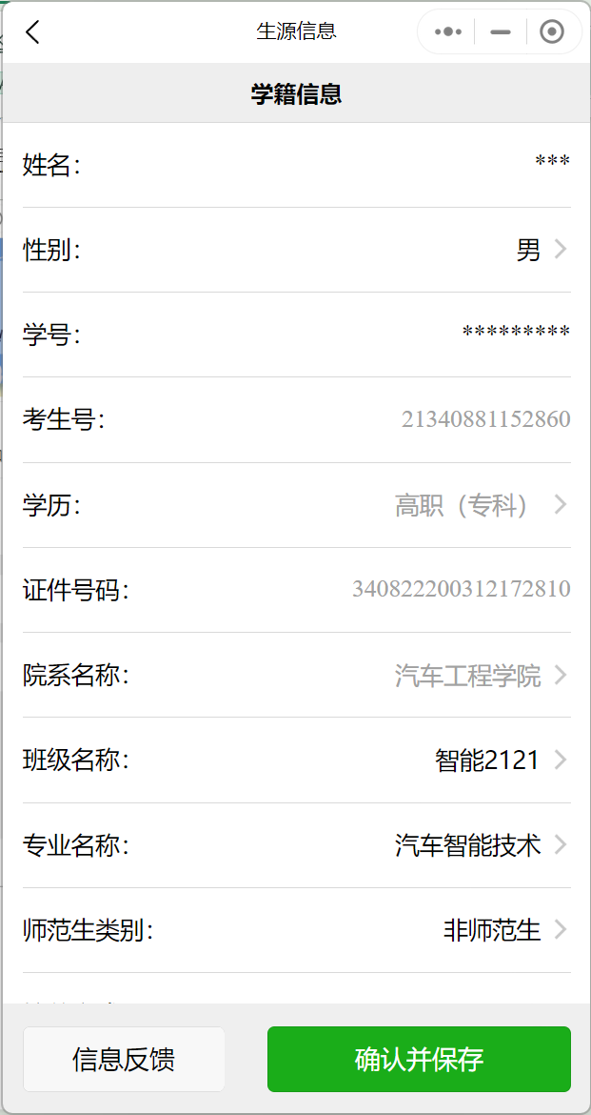

图3 登录成功后，确认信息是否正确

如有错误直接修改

二、填写个人基本信息

1.生源所在地

以父母户口薄首页地址为准。安徽省省外生源要具体到市、县，如: **江苏省苏州市吴江区**等。直辖市生源要具体到县、区，如: 北京市密云县、北京市海淀区等。安徽省生源要具体到区、县，如: **安徽省合肥市庐阳区**等。 (特别说明: 生源所在地是户籍所在地，不是高考所在地。)；

2.困难生类别必填项，下拉选项选择符合自己的困难生情况。困难生名单以学校困难生系统2023-2024学年困难生名单为准；

3.预计毕业日期：统一填写202407。

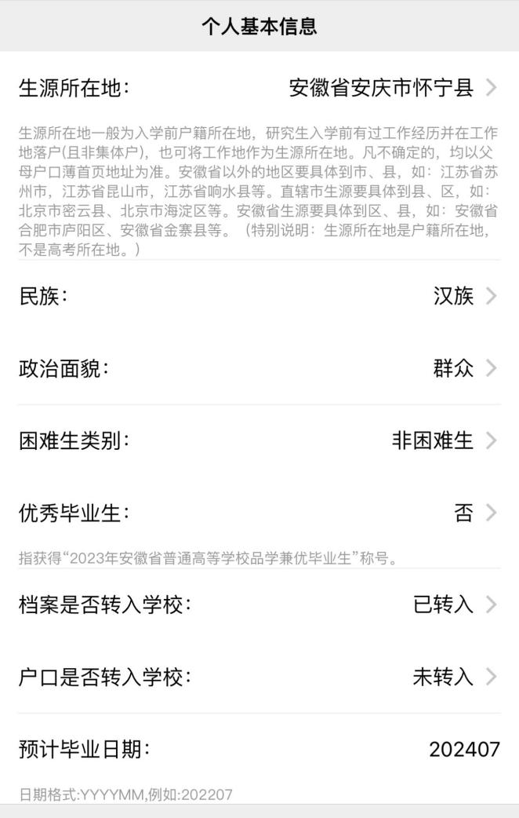

图4 确认是否符合自己个人的信息

三、个人家庭及其联系方式

（1）联系电话必须填本人联系电话；

（2）[电子邮箱格式必须为QQ号码+@qq.com](mailto:电子邮箱格式必须为QQ号码+@qq.com)；

（3）QQ号码为本人号码；

（4）家庭联系电话为除本人以外的家庭联系电话；

（5）详细地址必须为生源所在地，需要精确到门牌号；

（6）邮政编码必须填生源所在地的区或县的邮政编码；

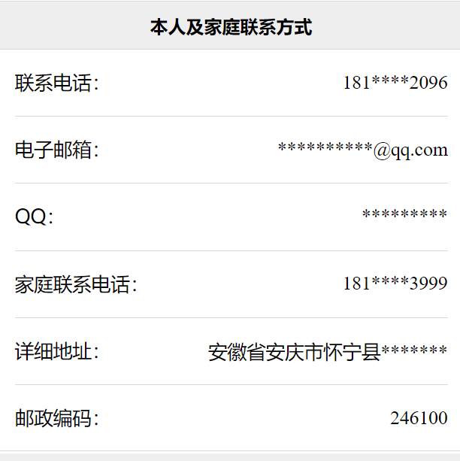

1. 最后。确认无误后，保存即可。

